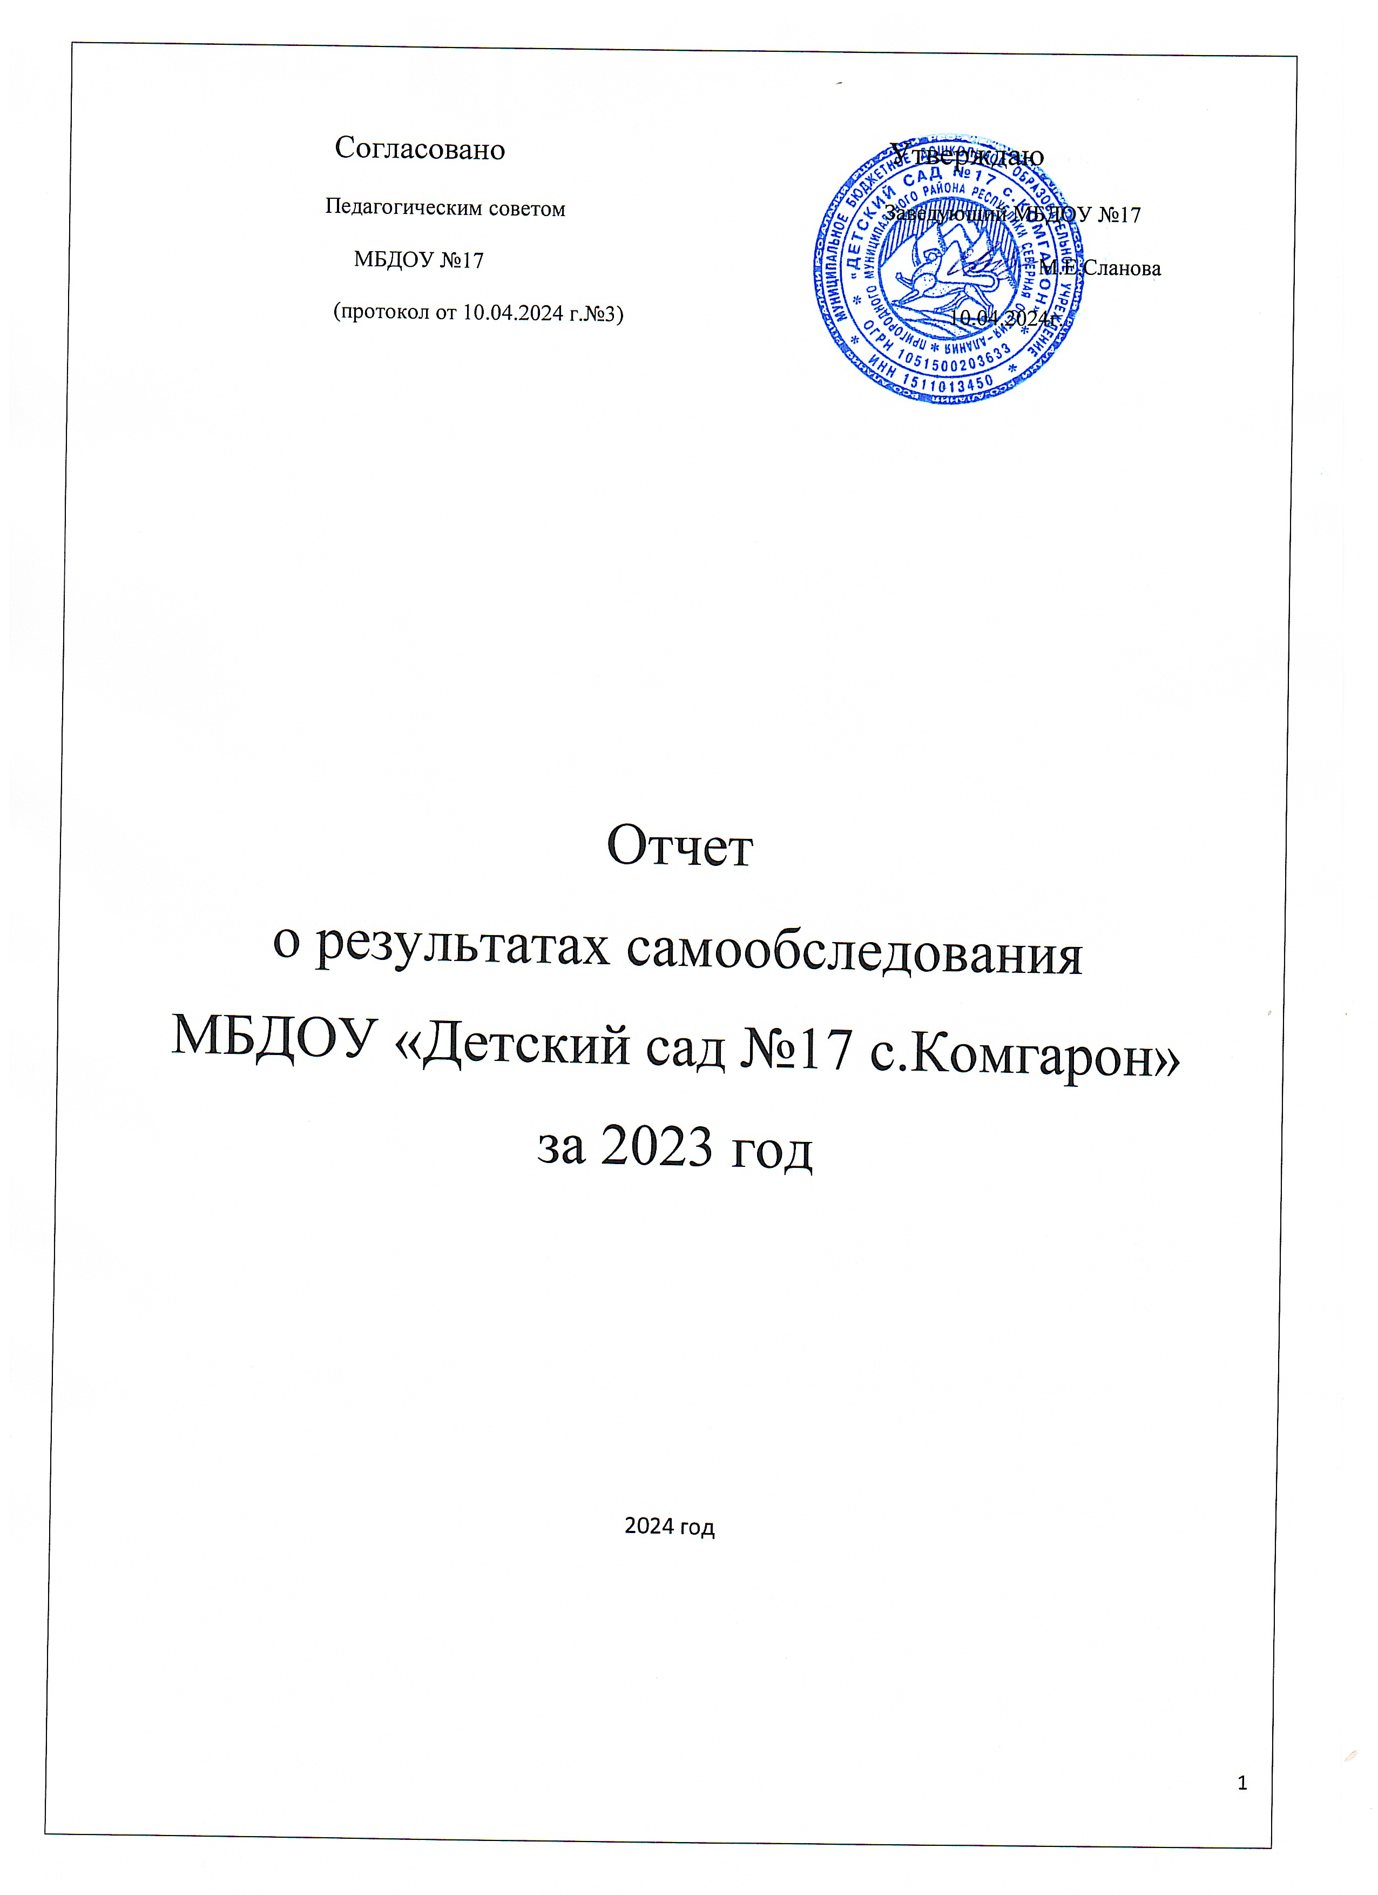

- Общая характеристика образовательного учреждения.

Муниципальное бюджетное дошкольное образовательное учреждение «Детский сад №17 с.Комгарон» введено в эксплуатацию в 1986 году.
Детский сад №17 расположен по адресу Пригородный район, с.Комгарон, пер.Школьный 5 «а».
МБДОУ детский сад №17 осуществляет свою деятельность в соответствии с Законом Российской Федерации «Об образовании», а так же следующими нормативно-правовыми и локальными документами:
- Федеральным законом «Об основных гарантиях прав ребёнка Российской Федерации»;
- Конвенцией ООН о правах ребёнка;
- Санитарно-эпидемиологическими правилами и нормативами СанПиН 2.4.1.3049 – 13от 15 мая 2013г., № 26; СанПин 2.3/2.4.3590-20 от 27.10.2020г.№ 32
- Уставом муниципального бюджетного дошкольного образовательного учреждения «Детский сад №17 с.Комгарон»;
- Федеральный государственный образовательный стандарт дошкольного образования от 17.10.2013г. № 1155.
- Законом РСО – Алании от 27 декабря 2013г.№61-рз «Об образовании в Республике Северная Осетия – Алания».
- Приказом Минстерства образования и науки РСО-Алания от 15июля 2019г. «Об утверждении перечня общеобразовательных и дошкольных образовательных организаций, реализующих полилингвальную образовательную модель»
- Постановлением правительства Республики Северная Осетия – Алания от 23.04.2004г. №104 об утверждении «Концепции осетинского национального образования и планах ее реализации»
- Государственной программой Республики Северная Осетия –Алания «Развитие образования Республики Северная Осетия –Алания» на 2020-2024годы

- Утвержденной образовательной программой дошкольного образования (ОП ДО), которая составлена в соответствии с Федеральным государственным образовательным стандартом дошкольного образования (ФГОС ДО), Федеральной образовательной программой дошкольного образования (ФОП ДО).

Уже стали традиционными в детском саду такие формы работы:
- родительские собрания;
- совместные досуговые мероприятия детей и родителей;
- спортивные праздники;
- фольклорные и календарные праздники.

Детский сад посещает 48 воспитанника в возрасте от 2 до 7 лет.
Количественный состав групп:
В МБДОУ функционируют следующие возрастные группы (всего 2 группы):
- 1 группа для детей от 2 до 3,5 лет (вторая группа раннего возраста) – 14;
- 2 группа для детей от 3,5 до 7лет (средняя) – 34;

Дошкольное учреждение укомплектовано детьми на 100 %, что соответствует нормам наполняемости групп.
МБДОУ работает в режиме пятидневной рабочей недели, с 12 часовым пребыванием детей (7.00 – 19.00). В образовательном учреждении функционирует 2 группы дневного пребывания.

Вывод: Муниципальное бюджетное дошкольное образовательное учреждение «Детский сад №17 с.Комгарон» функционирует в соответствии с нормативными документами в сфере образования Российской Федерации.

II. Структура управления образовательным учреждением.

- Нормативно-правовое обеспечение управления ДОУ

Управление Муниципальным бюджетным дошкольным образовательным учреждением «Детский сад №17 с.Комгарон» осуществляется в соответствии с Законом Российской Федерации «Об образовании», а так же следующими локальными документами:

- Договором между МБДОУ и родителями;
- Трудовыми договорами между администрацией и работниками;
- Коллективным договором между администрацией и профсоюзным комитетом;
- Локальными актами;
- Штатным расписанием;
- Документами по делопроизводству Учреждения;
- Приказами заведующего МБДОУ;
- Должностными инструкциями, определяющими обязанности работников ДОУ;
- Правилами внутреннего трудового распорядка ДОУ;
- Инструкциями по организации охраны жизни и здоровья детей в ДОУ;
- Расписаниями занятий, учебной нагрузкой;
- Циклограммами деятельности педагогов;
- Перспективными планами работы воспитателей и специалистов.

2. Формы и структура управления

2.1. Структурно - функциональная модель управления МБДОУ «Детский сад №17 с.Комгарон»

Управление ДОУ осуществляется в соответствии с законом РФ «Об образовании» на основе принципов самоуправления. Руководство деятельностью МБДОУ осуществляется заведующим МБДОУ, который назначается на должность и освобождается от должности Учредителем. Заведующий осуществляет непосредственное руководство детским садом и несет ответственность за деятельность учреждения.
Формами самоуправления детским садом являются:
- Общее собрание МБДОУ;
- Педагогический совет МБДОУ;
Общее собрание МБДОУ осуществляет полномочия трудового коллектива, обсуждает проект коллективного договора, рассматривает и обсуждает программу развития МБДОУ, рассматривает и обсуждает проект годового плана работы МБДОУ, обсуждает вопросы состояния трудовой дисциплины в МБДОУ и мероприятия по ее укреплению, рассматривает вопросы охраны и безопасности условий труда работников, охраны труда воспитанников в МБДОУ, рассматривает и принимает Устав МБДОУ, обсуждает дополнения и изменения, вносимые в Устав МБДОУ.
Педагогический совет МБДОУ осуществляет управление педагогической деятельностью, определяет направления образовательной деятельности МБДОУ, утверждает общеобразовательные программы, рассматривает проект годового плана работы МБДОУ и утверждает его, обсуждает вопросы содержания, форм и методов образовательного процесса, планирования образовательной деятельности, рассматривает вопросы повышения квалификации и переподготовки кадров, организует выявление, обобщение, распространение, внедрение педагогического опыта среди педагогических работников МБДОУ.
В детском саду функционирует Первичная профсоюзная организация.
Вывод: В МБДОУ создана структура управления в соответствии с целями и содержанием работы учреждения.

- Условия осуществления образовательного процесса

Фактическое количество педагогических сотрудников – 6. В дошкольном учреждении сложился стабильный, творческий педагогический коллектив.
Заведующий дошкольным образовательным учреждением Сланова Мадина Емзуровна – имеет высшее педагогическое образование, педагогический стаж работы 27 лет в должности заведующей 13 лет, квалификационную категорию соответствия занимаемой должности.
Педагогический процесс в МБДОУ обеспечивают специалисты:
Педагог – психолог – Нартикоева Кристина Михайловна,
Музыкальный руководитель – Болатаева Марина Руслановна.

Основные цели и задачи

Основными целями деятельности Учреждения являются:
- разностороннее, полноценное развитие личности ребенка;
- приобщение воспитанников к общечеловеческим ценностям;
- социализация детей в обществе сверстников;
- подготовка детей к школе.
Основными задачами Учреждения являются:
- Предоставление в соответствии с заданием Учредителя бесплатного дошкольного образования по основной образовательной программе и дополнительным программам дошкольного образования;
- Оказание консультативной и методической помощи родителям (законным представителям) по вопросам воспитания, обучения и развития детей;
- Обеспечение охраны жизни и укрепление физического и психического здоровья детей;
- Создание благоприятных условий способствующих интеллектуальному, личностному, эмоциональному и физическому развитию ребенка;
- Взаимодействие с семьей для обеспечения всестороннего развития ребенка;
- Разработка и внедрение новых организационно – педагогических форм и методов образования дошкольников с учетом индивидуальных способностей детей и запросов родителей (законных представителей).
- Обеспечение познавательно – речевого, социально – личностного, художественно – эстетического и физического развития детей.

Образовательный и квалификационный уровень педагогов

На сегодняшний день в учреждении трудятся 4 педагога:
с высшим педагогическим образованием - 1 человек,
со средним педагогическим образованием - 3 человека.

Распределение педагогов по стажу работы

Стаж работы | Количество человек
 | 2022-2023
До 25 лет | 3
От 25 до 30 лет | 1
От 30 до 45 лет | 2
От 45 до 55 лет | -
Свыше 55 лет | -

Из 4 педагогов высшую квалификационную категорию имеет 0 человек, первую – 0 человек и СЗД – 4 человека.

Успешной реализации намеченных планов работы способствуют разнообразные методические формы работы с кадрами:
- педсоветы,
- теоретические и практические семинары,
- деловые игры,
- дискуссии,
- выставки,
- смотры-конкурсы,
Работа с кадрами в 2022-2023 учебном году направлена на повышение профессионализма, творческого потенциала педагогической культуры педагогов, оказание методической помощи педагогам.
Вывод: МБДОУ укомплектовано кадрами полностью. Педагоги детского сада постоянно повышают свой профессиональный уровень, посещают методические объединения, знакомятся с опытом работы своих коллег и других дошкольных учреждений, приобретают и изучают новинки периодической и методической литературы. Все это в комплексе дает хороший результат в организации педагогической деятельности и улучшении качества образования и воспитания дошкольников.

Материально-техническое обеспечение ДОУ
В дошкольном учреждении создана материально-техническая база для жизнеобеспечения и развития детей, ведется работа по созданию предметно-развивающей среды. Здание детского сада светлое, имеется отопление, водопровод, канализация, сантехническое оборудование в хорошем состоянии.
- групповые помещения – 2;
- кабинет заведующего – 1;
- музыкальный зал – 1;
- спальни -2;
- пищеблок – 1;
- прачечная – 1;
- медицинский блок -1.
Все кабинеты оформлены. При создании предметно-развивающей среды педагоги учитывают возрастные, индивидуальные особенности детей своей группы. Оборудованы групповые комнаты, включающие игровую, познавательную, двигательную и обеденную зоны. Группы постепенно пополняются современным игровым оборудованием, современными информационными стендами. Созданная развивающая среда открывает нашим воспитанникам весь спектр возможностей, направляет усилия детей на эффективное использование отдельных ее элементов.
В настоящее время материально-техническая база ДОУ частично модернизирована. Детский сад оснащен 3 персональными компьютерами, 2 телевизорами, 2 принтера, музыкальным центром.
Медицинский кабинет оснащен необходимым оборудованием.
Организованная в ДОУ предметно-развивающая среда инициирует познавательную и творческую активность детей, предоставляет ребенку свободу выбора форм активности, обеспечивает содержание разных форм детской деятельности, безопасна и комфортна, соответствует интересам, потребностям и возможностям каждого ребенка, обеспечивает гармоничное отношение ребенка с окружающим миром.
Вывод: В МБДОУ предметно-пространственная среда способствует всестороннему развитию дошкольников.

Воспитательно-образовательный процесс

Образовательный процесс в детском саду осуществляется в соответствии с расписанием непосредственной образовательной деятельности, которая составлена согласно требованиям нормативных документов Министерства Образования и Науки к организации дошкольного образования и воспитания, санитарно - эпидиологических правил и нормативов, с учетом недельной нагрузки.
Педагогический коллектив реализует образовательный процесс по основной общеобразовательной программе дошкольного образования МБДОУ детский сад №17 составленной на основе Основной образовательной программы дошкольного образования «От рождения до школы» под редакцией Н.Е. Вераксы, Т.С. Комаровой, М.А. Васильевой, программе «Истоки» научный руководитель д.п.н.Л.А.Парамоновой и по полилингвальной образовательной модели на основе методических материалов кафедры ЮНЕСКО СОГПИ.

Годовой план составляется в соответствии со спецификой детского сада с учетом профессионального уровня педагогического коллектива.
Вывод: воспитательно-образовательный процесс в МБДОУ строится с учетом требований санитарно-гигиенического режима в дошкольных учреждениях.

Взаимодействие с родителями воспитанников

Взаимодействие с родителями коллектив МБДОУ строит на принципе сотрудничества.
При этом решаются приоритетные задачи:
- приобщение родителей к участию в жизни детского сада;
- изучение семьи и установление контактов с ее членами для согласования воспитательных воздействий на ребенка;
- Для решения этих задач используются различные формы работы;
- групповые родительские собрания, консультации;
- проведение совместных мероприятий для детей и родителей;
- анкетирование;
- наглядная информация;
- показ занятий для родителей;
- выставки совместных работ;
- заключение договоров с родителями вновь поступивших детей.
Вывод: в МБДОУ создаются условия для максимального удовлетворения запросов родителей детей дошкольного возраста по их воспитанию и обучению. Родители получают информацию о целях и задачах учреждения, имеют возможность обсуждать различные вопросы пребывания ребенка в ДОУ, участвовать в жизнедеятельности детского сада.

- Результаты образовательной деятельности

Отслеживание уровней развития детей осуществляется на основе педагогического мониторинга.
Формы проведения мониторинга:
- диагностические занятия (по каждому разделу программы);
- наблюдения, итоговые занятия;
По всем параметрам ведется педагогический мониторинг.

Вывод: В результате проведенной работы отмечается средний уровень интеллектуального развития детей, в дальнейшем педагоги будут работать над развитием познавательных способностей детей.
Занятия строятся в игровой форме, что повышает мотивационную готовность детей, активизирует их.
Воспитательно-образовательный процесс в ДОУ строится с учетом требований санитарно-гигиенического режима в дошкольных учреждениях.

Сохранение и укрепление здоровья, специализированные группы

Здоровьесберегающая направленность воспитательно-образовательного процесса обеспечивает формирование физической культуры детей и определяет общую направленность процессов реализации и освоения Программы ДОУ. Одно из основных направлений физкультурно-оздоровительной работы нашего ДОУ – это создание оптимальных условий для целесообразной двигательной активности детей, формирование у них необходимых двигательных умений и навыков, а также воспитание положительного отношения и потребности к физическим упражнениям.
Оздоровительная работа в ДОУ проводится на основе нормативно – правовых документов:
- ФЗ № 52 «О санитарно-эпидемиологическом благополучии населения».
- СанПиН 2.4.1.3049-13 «Санитарно-эпидемиологические требования к устройству, содержанию и организации режима работы дошкольных организациях»;
СанПин 2.3/2.4.3590-20 от 27.10.2020г.№ 32

Изучение состояния физического здоровья детей осуществляется медицинской сестрой.
Для занятий с детьми физической культурой имеется необходимое оборудование. В течение года систематически проводится в детском саду:
- утренняя гимнастика в группе и на улице,
- гимнастика после сна,
- физкультурные занятия,
- недели здоровья,
- спортивные праздники, развлечения.

Уровень физического развития детей

Результаты диагностики уровня физического развития детей выявили положительную динамику их физического развития.
Проводятся профилактические мероприятия:
медсестрой ДОУ:
- осмотр детей во время утреннего приема;
- антропометрические замеры;
- анализ заболеваемости 1 раз в месяц, в квартал, 1 раз в год;
- ежемесячное подведение итогов посещаемости детей.

Ежегодно проводятся углубленные осмотры детей врачами-специалистами.
Физкультурно-оздоровительное развитие дошкольника является важным направлением деятельности нашего детского сада. Для развития данного направления в ДОУ созданы следующие условия:
Для успешной реализации оздоровительных задач в работе с детьми, в ДОУ установлены такие формы организации:
- утренняя гимнастика;
- физкультурные занятия в группе и на свежем воздухе;
- физкультминутки;
- гимнастика после сна;
- спортивные игры, праздники, развлечения, дни здоровья;
- индивидуальная работа с детьми.
Вывод: В работе ДОУ большое внимание уделяется охране и укреплению здоровья детей. Следует продолжать работу по снижению заболеваемости детей и в следующем году, продолжить взаимодействие с семьями воспитанников по формированию у детей потребности здорового образа жизни.

- Организация питания, обеспечение безопасности

Организация питания

В МБДОУ организовано 4-х разовое питание, согласованное с ТО Роспотребнадзор. В меню представлены разнообразные блюда. При составлении меню соблюдаются требования нормативов калорийности питания.
При поставке продуктов строго отслеживается наличие сертификатов качества.
Контроль за организацией питания осуществляется заведующим МБДОУ, медицинской сестрой.
В ДОУ имеется вся необходимая документация по организации детского питания. На пищеблоке имеется бракеражный журнал. На каждый день пишется меню-раскладка.

Вывод: Дети в МБДОУ обеспечены полноценным сбалансированным питанием.
Правильно организованное питание в значительной мере гарантирует нормальный рост и развитие детского организма и создает оптимальное условие психического и умственного развития ребенка.

Выводы по итогам года.

Анализ деятельности детского сада за 2022 – 2023год выявил успешные показатели в деятельности МБДОУ.
- Учреждение функционирует в режиме развития.
- Хороший уровень освоения программы ДОУ детьми.

